個人輔導教學課程設計

1. 上課情形

|  |
| --- |
|  |
| 照片說明：專輔教師介紹生涯檔案，並協助學生裝訂。 |

|  |
| --- |
| H:\107上(惠君)\活動照片\惠君課程\108學年度生涯紀錄手冊\108學年度生涯紀錄手冊_191003_0014.jpg |
| 照片說明：專輔教師說明生涯手冊內容與使用方式。 |

|  |
| --- |
| C:\Users\ST01\AppData\Local\Temp\WeChat Files\cda39497fe08c367c98c3e3d1643219.jpg |
| 照片說明：專輔教師利用牌卡，進行七年級認識自我的課程。 |

|  |
| --- |
| C:\Users\ST01\AppData\Local\Temp\WeChat Files\5a25dad922188c258f8f70ed9289656.jpg |
| 照片說明：專輔教師進行八年級網路交友課程。 |

1. 教案

**綜合活動學習領域教學活動設計**

1. **課程主題：人際關係─人際互動模式**
2. **課程背景：**

依據Virginia Satire 溝通互動模式理論為基礎，設計生活情境問題，學生之人際互動模式。

1. **課程架構(流程)：**

|  |  |  |  |  |
| --- | --- | --- | --- | --- |
| **課程單元** | **實施時間** | **課程內容** | **能力內涵** | **內涵說明** |
| 人際互動模式 | 50 | 1.情境勾選  2.班級討論與分享 | 3-1-1人際溝通 | 覺察人際溝通模式 |

1. **教學活動：**

|  |  |  |  |
| --- | --- | --- | --- |
| **單元名稱** | 人際互動模式 | **教案設計者** | 曾婷瑜 |
| **教學時間** | 50 | **實施對像** | 七~九年級 |
| **能力內涵** | 3-1-1人際溝通 | | |
| **內涵說明** | 1-1-1-2自我悅納：欣賞自己的優點、改善自己的缺點 | | |
| **單元目標** | 1. 能表達自己對各種人際互動情境的反應及想法 2. 能透過團體討論覺察自己的人際互動模式 | | |
| **教學方法** | 本單元採取教師講述、問題、討論法 | | |
| **教學資源** | 學習單、版書 | | |

|  |  |  |  |  |
| --- | --- | --- | --- | --- |
| **教學流程** | **內容說明** | **時間** | **教具** | **評量** |
| **一、準備活動** | (一)教師：  備妥上課教材  (二)學生：  整理班級秩序，準備上課。 | 2分 |  |  |
| **二、引起動機** | **(一)教師引言：**  來到學校，開始學習後，一天八小時的時間我們的喜、怒、哀、樂都與朋友(同學)一起，而與朋友的相處總是希望可以愉快的在一起。你是否了解自己在面臨人際互動的各種情況時，常會做什麼反應？其實，我們常會以習慣性的模式與朋友相處。(教師可舉例說明，或請學生發表)  今天的課程，我們將一起來看看自己的人際相處模式。 | 3分 |  |  |
| **三、發展活動：**  **「情境」**  **反應勾選** | **(一)教師說明：**  針對學習單上的情境勾選出和你類似的的狀況，並談談這種反應對彼此關係造成什麼結果的經驗。  **(二)活動流程：**   1. 請學生回顧個人經驗，是否有過等人的經驗，並連結至【情境一】。 2. 依「情境一」的例子詢問學生的反應。 3. 學生自由發表後，在學習單上勾選自己的答案。   (提醒學生憑直覺勾選，不用考慮太多。  若有學生提出自己的反應不同於四個  選項，教師可協助其澄清自己的想法，  若無法歸入四個區塊中，則請學生將自  己的反應與想法記錄下來。)   1. 教師統計每一個區塊的反應者各有多少人。 2. 延續情境二的反應勾選。(重複活動流程)   **【情境一】**  和朋友相約逛街，但朋友卻一直沒有出現，此時的你會出現什麼想法呢？  **【情境二】**  好朋友與其他人相約參加跨年晚會，卻沒有邀請你去，此時的你會有什麼想法呢？ | 15分 | 學習單  版書 | 能勾選自己在各情境中的反應 |
| **四、班級討論與分享** | 1. **教師說明：**   上述兩個生活情境，都是我們日常生活中會面臨的，究竟各種反應的人有著什麼樣的特質呢？以及反應後，對方的將會有什麼樣的感受和反應？以下的時間，就讓我們一起發揮年輕人的想像力一起來討論。   1. **引導討論：** 2. 討論問題一：   每一區塊的反應，可以反應出這個人什麼樣的特質？   1. 討論問題二：   (銜接上題)當你有這種反應時，心裡的感受是什麼？會採取哪些行動？會引起對方什麼樣的感受和反應？  (教師可將學生的感受，歸納到「好  的」、 「不好的」之內。例如：生氣  時，我的心態是「不好的」，可能會對  別人發脾氣，對方的感受自然也會不  舒服；「別人可能有事」時，我的心態  是「好的」，可能會原諒別人，對方也  許會因我的體諒而較為放心)   1. 教師在黑板上畫出四象限，分別代表四種心理狀態。   第一象限：我好，你也好  第二象限：我不好，你好  第三象限：我不好，你也不好  第四象限：我好，你不好   1. 教師歸納補充說明(附件一)   介紹人際互動的四種心理狀態   1. 教師引導學生自我歸納，在以上兩個情境中，自己習慣的反應模式，並思考這樣的互動模式對自己有什麼影響？ 2. 教師詢問學生是否想改變自己的反應模式？為什麼？如果想要改變的話，可以怎麼做？   **(三)教師結語：**  行動常是進步的原動力，改變自己的想法與作法，是人際互動上相當重要的一件事。(依討論過程做延伸) | 23分 | 版書 | 1.能了解人際互動的四個模式及其影響  2.能覺察自己的人際互動模式 |
| **五、回饋與統整** | **教師總結**   1. 針對學生在活動中的表現進行回饋。 2. 再次強調和朋友相處若能帶著「I am OK,You are OK」的態度，將會幫助自己擁有較開放、健康的人際關係。 | 2分 |  |  |

1. 課程學習單

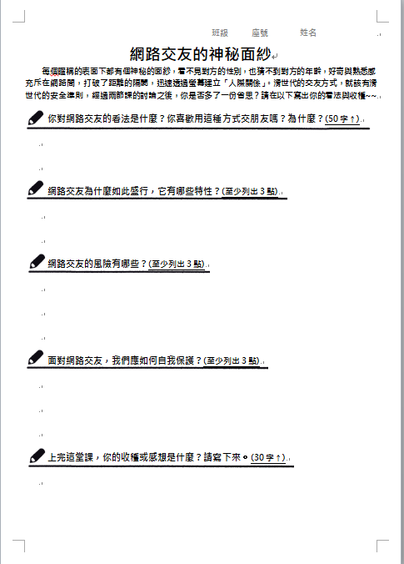

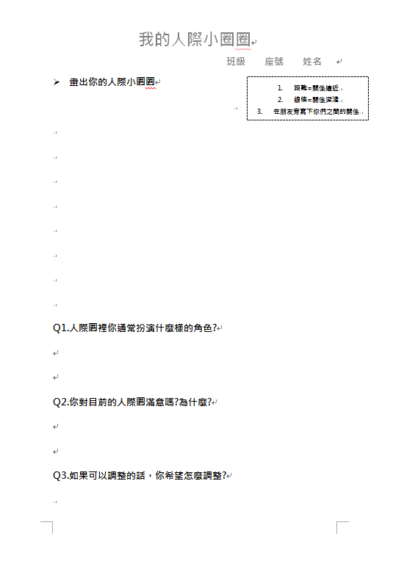

1. 課程簡報

